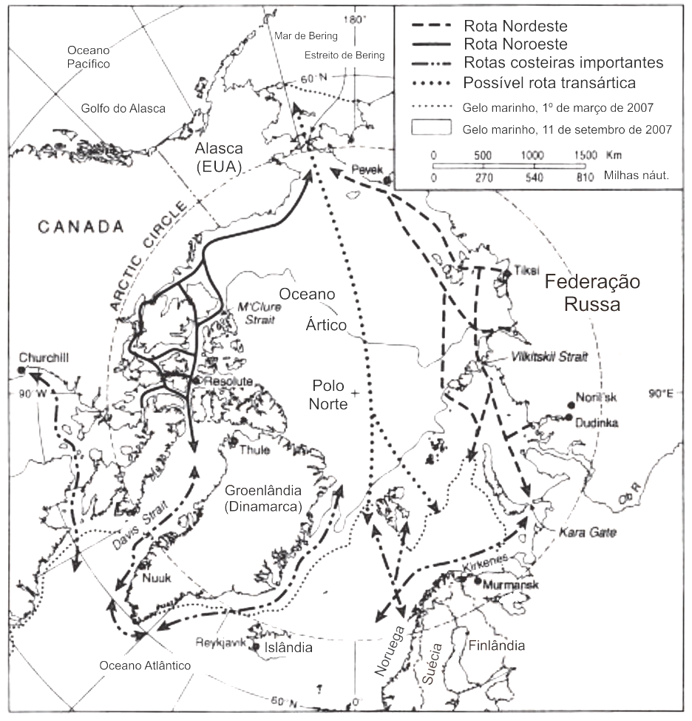

Figura 1: Países árticos e rotas marítimas no Oceano Ártico
Figure 1: Arctic countries and sea routes in the Arctic Ocean
Fonte: Adaptado de BRIGHAM, 2013.

